**KONU:**

**Cypher Sorgu Örnekleri**

**Hazırlayan: Beyza Nur Elitok**



**(1)Person Nodes Ekleme:**

* Kişi ekleyerek veritabanınızı genişletiyoruz. Her kişiye isim, yaş, şehir ve e-posta gibi ek özellikler veriyoruz.

CREATE (a:Person {name: 'Ali', age: 30, city: 'Istanbul', email: 'ali@mail.com'})

CREATE (b:Person {name: 'Veli', age: 32, city: 'Ankara', email: 'veli@mail.com'})

CREATE (c:Person {name: 'Ayşe', age: 28, city: 'Istanbul', email: 'ayse@mail.com'})

CREATE (d:Person {name: 'Fatma', age: 35, city: 'Izmir', email: 'fatma@mail.com'})

CREATE (e:Person {name: 'Mehmet', age: 40, city: 'Ankara', email: 'mehmet@mail.com'})

CREATE (f:Person {name: 'Zeynep', age: 25, city: 'Bursa', email: 'zeynep@mail.com'})

CREATE (g:Person {name: 'Mustafa', age: 45, city: 'Antalya', email: 'mustafa@mail.com'})

CREATE (h:Person {name: 'Emine', age: 22, city: 'Izmir', email: 'emine@mail.com'})

CREATE (i:Person {name: 'Hüseyin', age: 38, city: 'Bursa', email: 'huseyin@mail.com'})

CREATE (j:Person {name: 'Selin', age: 29, city: 'Istanbul', email: 'selin@mail.com'})

**(2)City Nodes Ekleme:**

* Şehirleri temsil eden düğümler ekleyerek, kişilerin yaşadığı şehirler arasında da bağlantılar kuralım.

Lat(Enlem)

Lon(Boylam)

CREATE (i:City {name: 'Istanbul', lat: 41.0082, lon: 28.9784})

CREATE (an:City {name: 'Ankara', lat: 39.9334, lon: 32.8597})

CREATE (iz:City {name: 'Izmir', lat: 38.4237, lon: 27.1428})

CREATE (b:City {name: 'Bursa', lat: 40.1828, lon: 29.0665})

CREATE (a:City {name: 'Antalya', lat: 36.8969, lon: 30.7133})

**(3)** **Friend Relationships:**

* Kişiler arasındaki arkadaşlık ilişkilerini daha fazla kişi ekleyerek genişletelim. Her arkadaşlık ilişkisi için ne zaman başladığını da ekleyelim.

MATCH (a:Person {name: 'Ali'}), (b:Person {name: 'Veli'})

CREATE (a)-[:FRIEND {since: date('2020-01-01')}]->(b)

WITH a, b

MATCH (a), (c:Person {name: 'Ayşe'})

CREATE (a)-[:FRIEND {since: date('2019-05-15')}]->(c)

WITH a, c

MATCH (b:Person {name: 'Veli'}), (d:Person {name: 'Fatma'})

CREATE (b)-[:FRIEND {since: date('2021-07-20')}]->(d)

WITH b, d

MATCH (c:Person {name: 'Ayşe'}), (e:Person {name: 'Mehmet'})

CREATE (c)-[:FRIEND {since: date('2018-11-11')}]->(e)

WITH c, e

MATCH (d:Person {name: 'Fatma'}), (f:Person {name: 'Zeynep'})

CREATE (d)-[:FRIEND {since: date('2022-03-22')}]->(f)

WITH d, f

MATCH (e:Person {name: 'Mehmet'}), (g:Person {name: 'Mustafa'})

CREATE (e)-[:FRIEND {since: date('2017-07-30')}]->(g)

WITH e, g

MATCH (f:Person {name: 'Zeynep'}), (h:Person {name: 'Emine'})

CREATE (f)-[:FRIEND {since: date('2020-08-15')}]->(h)

WITH f, h

MATCH (g:Person {name: 'Mustafa'}), (i:Person {name: 'Hüseyin'})

CREATE (g)-[:FRIEND {since: date('2019-04-10')}]->(i)

WITH g, i

MATCH (h:Person {name: 'Emine'}), (j:Person {name: 'Selin'})

CREATE (h)-[:FRIEND {since: date('2021-01-01')}]->(j)

**(3)** **Business Partner Relationships:**

* Kişiler arasında iş ortaklıkları kuralım.

MATCH (a:Person {name: 'Ali'}), (e:Person {name: 'Mehmet'})

CREATE (a)-[:BUSINESS_PARTNER {since: date('2019-05-01')}]->(e)

WITH a, e

MATCH (b:Person {name: 'Veli'}), (f:Person {name: 'Zeynep'})

CREATE (b)-[:BUSINESS_PARTNER {since: date('2020-02-14')}]->(f)

WITH b, f

MATCH (c:Person {name: 'Ayşe'}), (g:Person {name: 'Mustafa'})

CREATE (c)-[:BUSINESS_PARTNER {since: date('2018-06-01')}]->(g)

WITH c, g

MATCH (d:Person {name: 'Fatma'}), (h:Person {name: 'Emine'})

CREATE (d)-[:BUSINESS_PARTNER {since: date('2021-09-10')}]->(h)

**(4)** **Kişiler ve Şehirler Arasındaki İlişkiler (LIVES_IN Relationships):**

* Kişileri yaşadıkları şehirlerle ilişkilendirerek veri modelinizi genişletiniz.

MATCH (a:Person {name: 'Ali'}), (i:City {name: 'Istanbul'})

CREATE (a)-[:LIVES_IN]->(i)

WITH a, i

MATCH (b:Person {name: 'Veli'}), (a:City {name: 'Ankara'})

CREATE (b)-[:LIVES_IN]->(a)

WITH b, a

MATCH (c:Person {name: 'Ayşe'}), (i:City {name: 'Istanbul'})

CREATE (c)-[:LIVES_IN]->(i)

WITH c, i

MATCH (d:Person {name: 'Fatma'}), (iz:City {name: 'Izmir'})

CREATE (d)-[:LIVES_IN]->(iz)

WITH d, iz

MATCH (e:Person {name: 'Mehmet'}), (a:City {name: 'Ankara'})

CREATE (e)-[:LIVES_IN]->(a)

WITH e, a

MATCH (f:Person {name: 'Zeynep'}), (b:City {name: 'Bursa'})

CREATE (f)-[:LIVES_IN]->(b)

WITH f, b

MATCH (g:Person {name: 'Mustafa'}), (a:City {name: 'Antalya'})

CREATE (g)-[:LIVES_IN]->(a)

WITH g, a

MATCH (h:Person {name: 'Emine'}), (iz:City {name: 'Izmir'})

CREATE (h)-[:LIVES_IN]->(iz)

WITH h, iz

MATCH (i:Person {name: 'Hüseyin'}), (b:City {name: 'Bursa'})

CREATE (i)-[:LIVES_IN]->(b)

WITH i, b

MATCH (j:Person {name: 'Selin'}), (i:City {name: 'Istanbul'})

CREATE (j)-[:LIVES_IN]->(i)

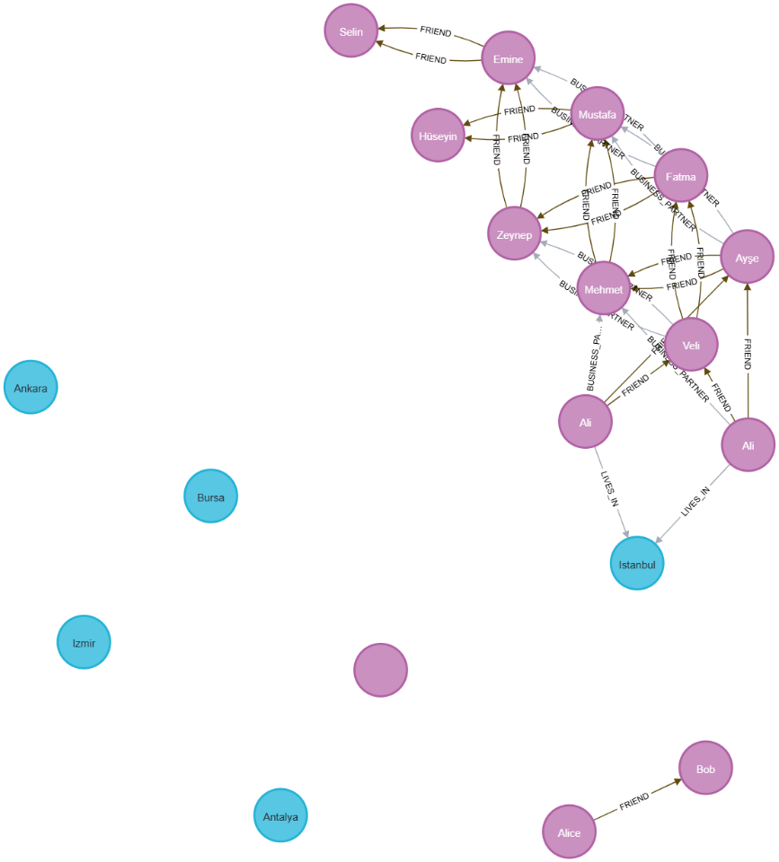

Kodlamamızla birlikte eklediğimiz verinin görünümü.

**(5)** **Bir kişiye doğrudan bağlı arkadaşları listeleyiniz:**

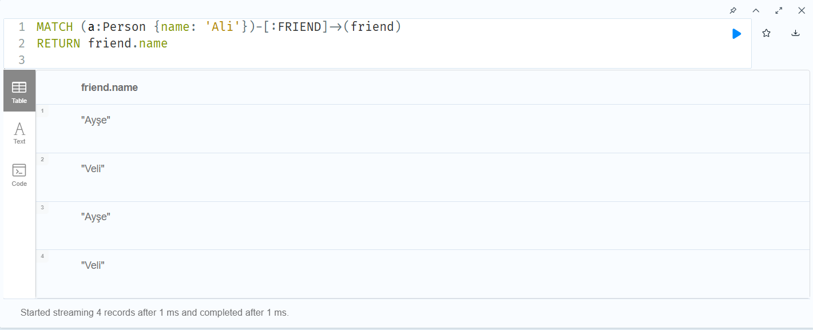

**(6)** **Aynı şehirde yaşayan kişileri bulunuz:**

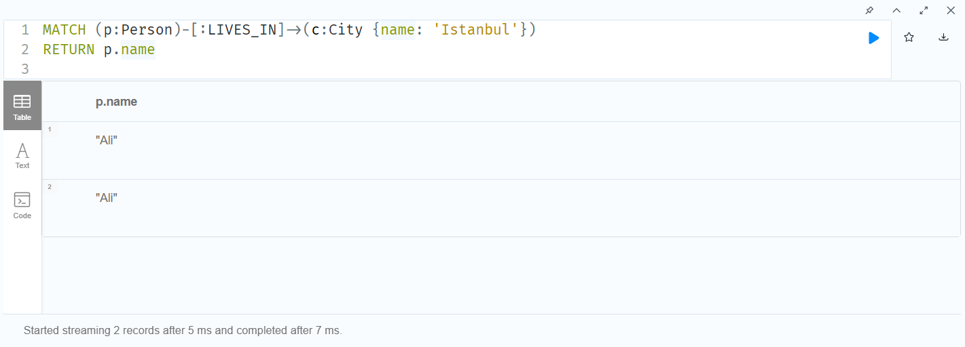

**(7)** **Kişilerin iş ortaklarını listeleyiniz:**

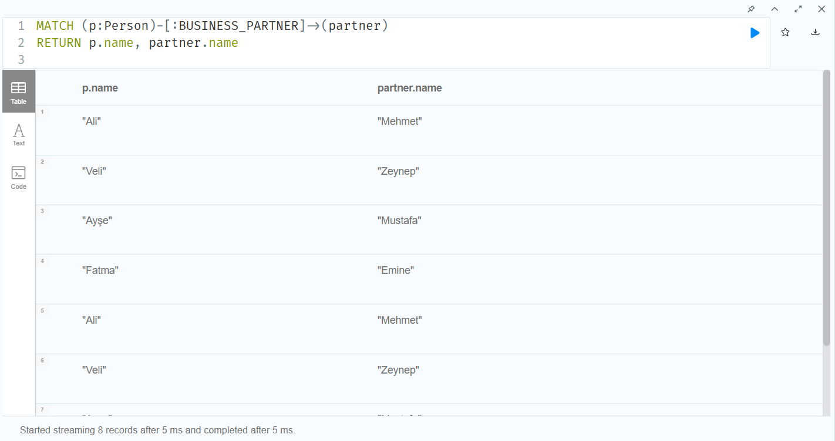

**(8) İki kişi arasındaki arkadaşlık ilişkisinin başlangıç tarihini bulunuz.**

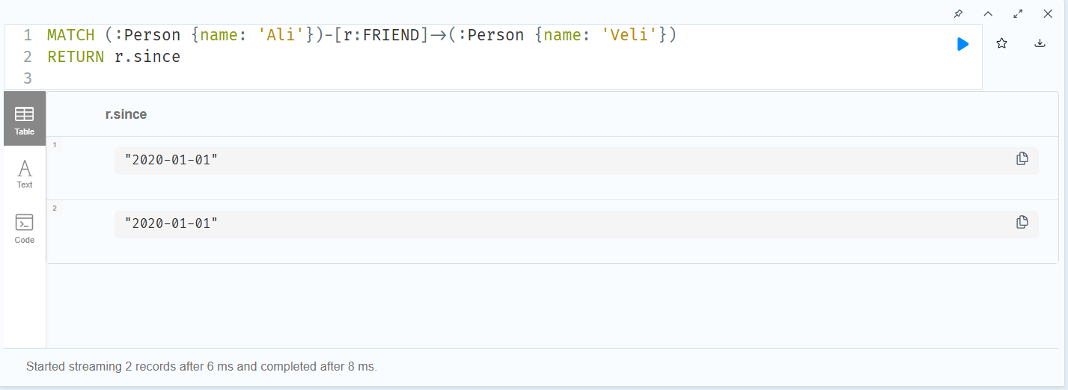

**(9)** **Aynı yaşta olan 5 kişiyi bulunuz.**

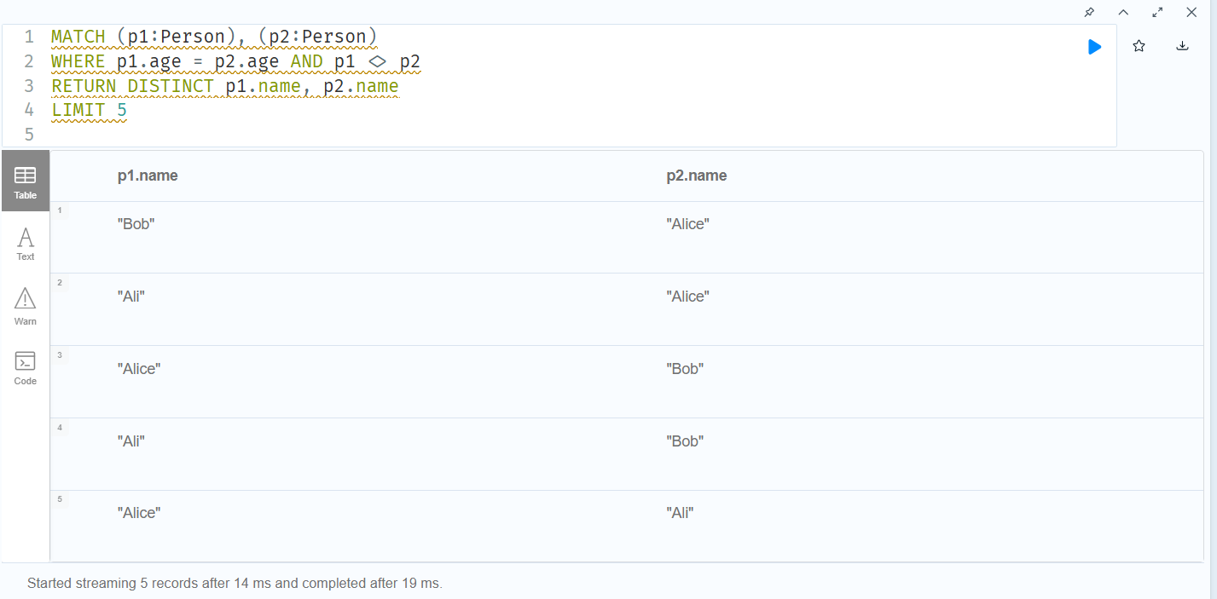

**(10)** **Yaş ortalaması 30’un üzerinde olan kişileri listeleyiniz.**

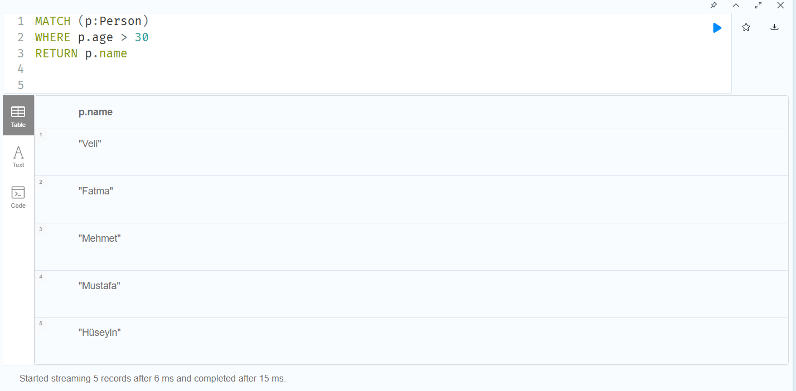

**(11)** **Tüm ilişkileri (arkadaşlık, iş ortaklığı) olan 3 kişiyi listeleyiniz.**

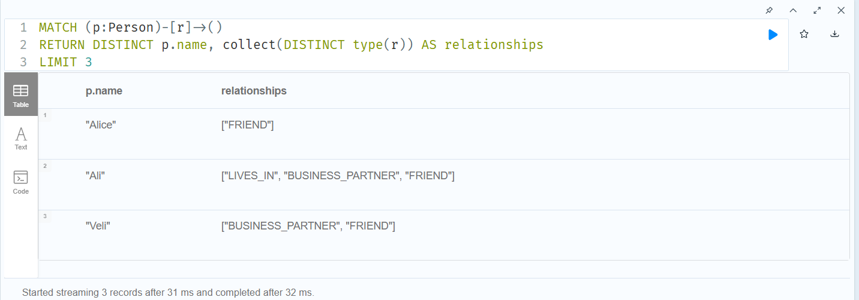

**(12)** **En eski arkadaşlık ilişkisini bulunuz.**

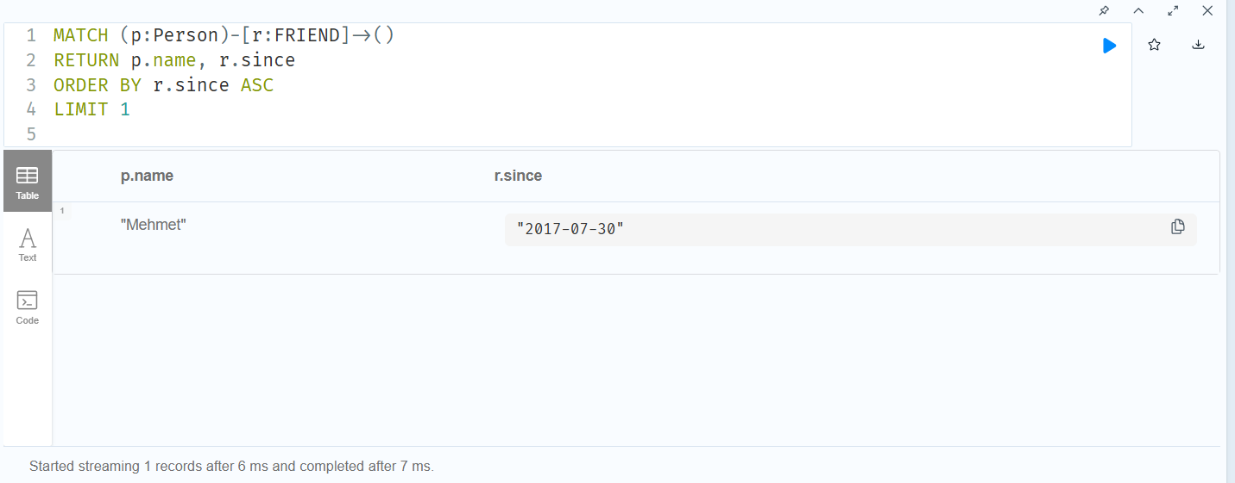

**(13)** **Şehir bazlı kişi sayısını bulunuz.**

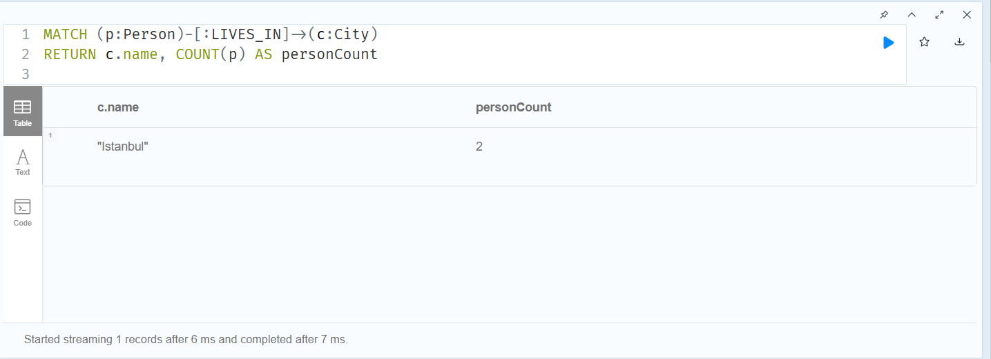

**(14)** **En Yaşlı 10 Kişiyi Bulunuz.**

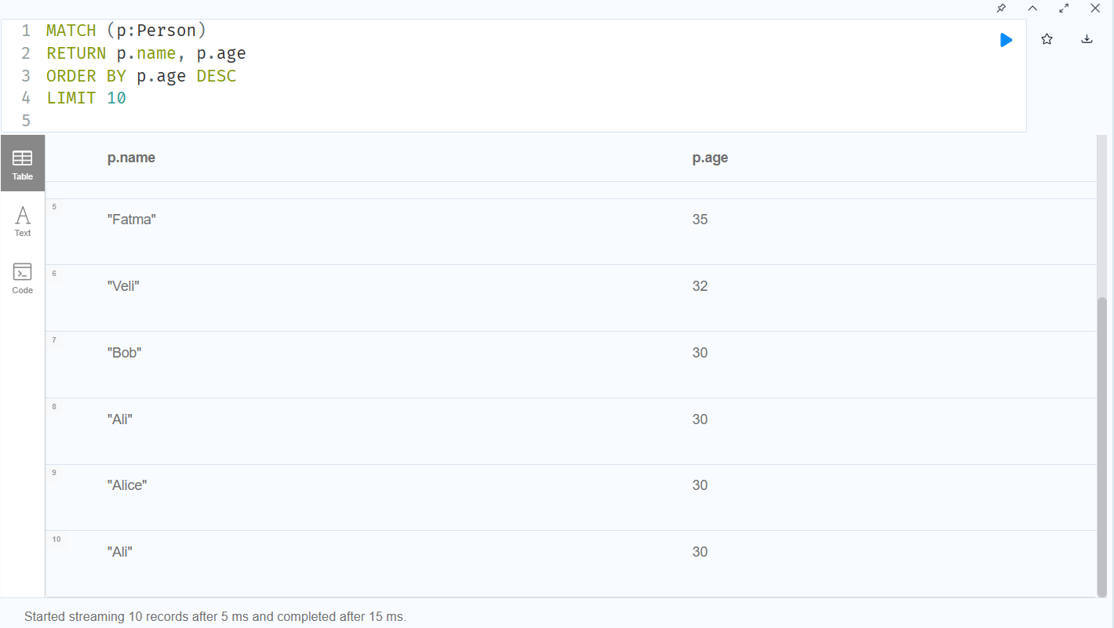

**(15) En Genç 3 Kişiyi Bulunuz.**

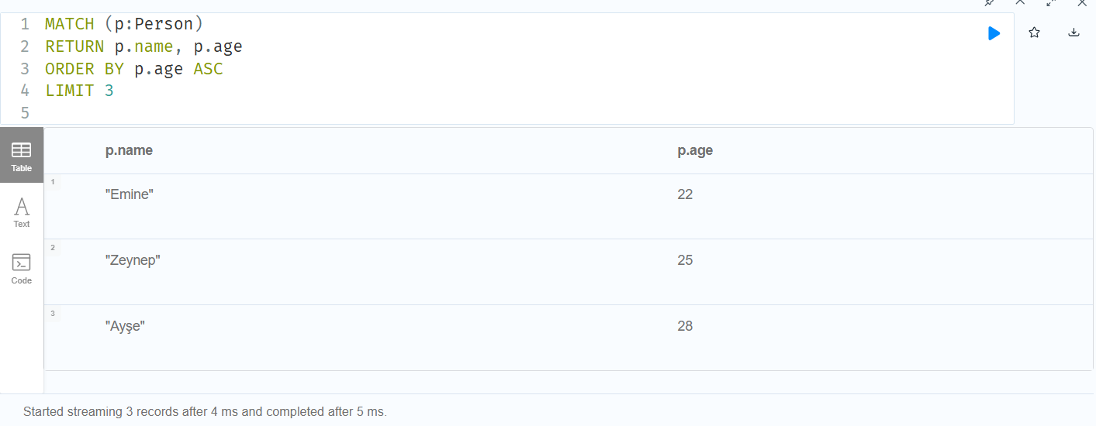

**(16) E-posta Bilgisi Güncelleme:**

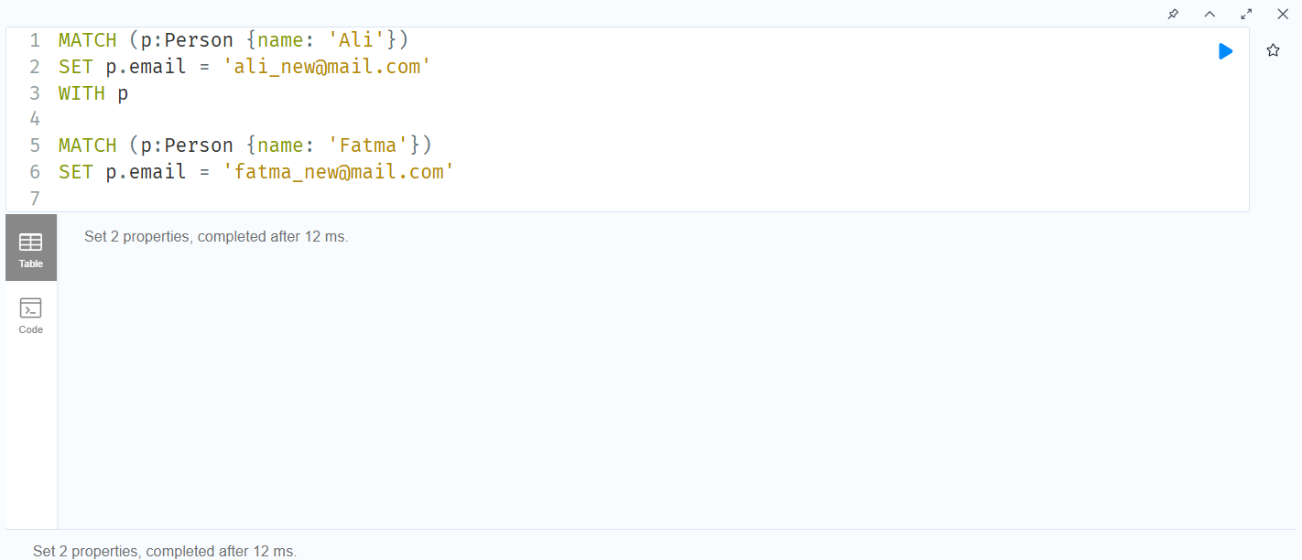

**(17) Ankara’da Yaşayan Kişilerin Yaş Ortalamasını Bulunuz:**

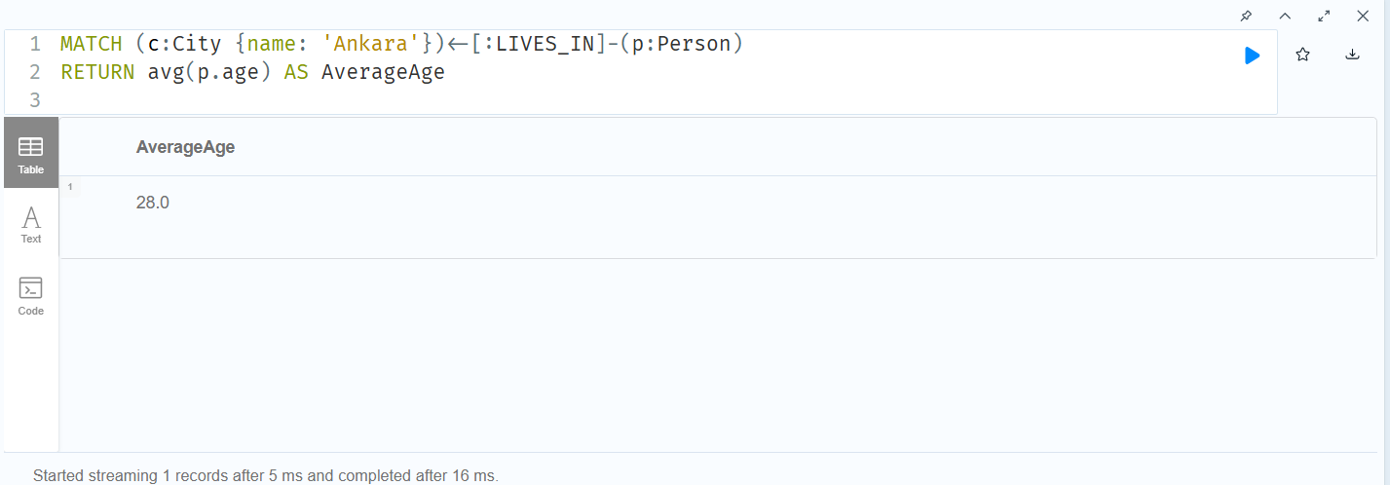

**(18) En Büyük Alana Sahip Şehri Bulunuz:**

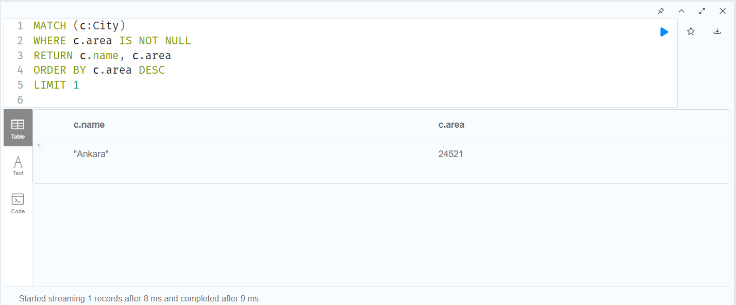

**(19) Belirli Bir Yaş Aralığındaki Kişileri Bulunuz:**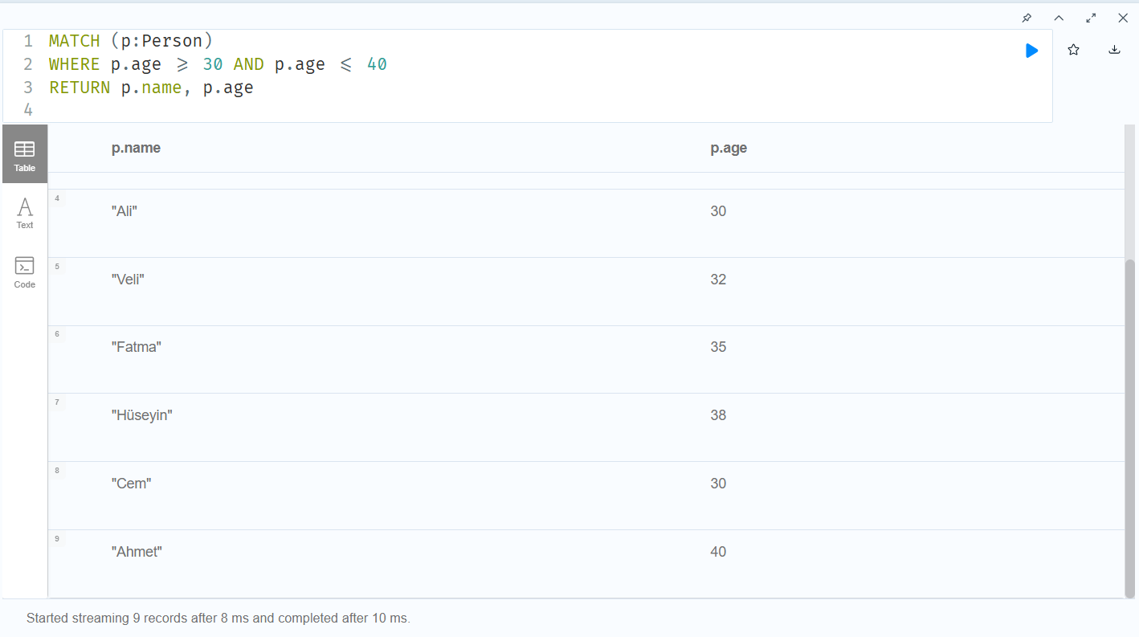

**(20) En Çok Arkadaşı Olan Kişiyi Bulunuz:**

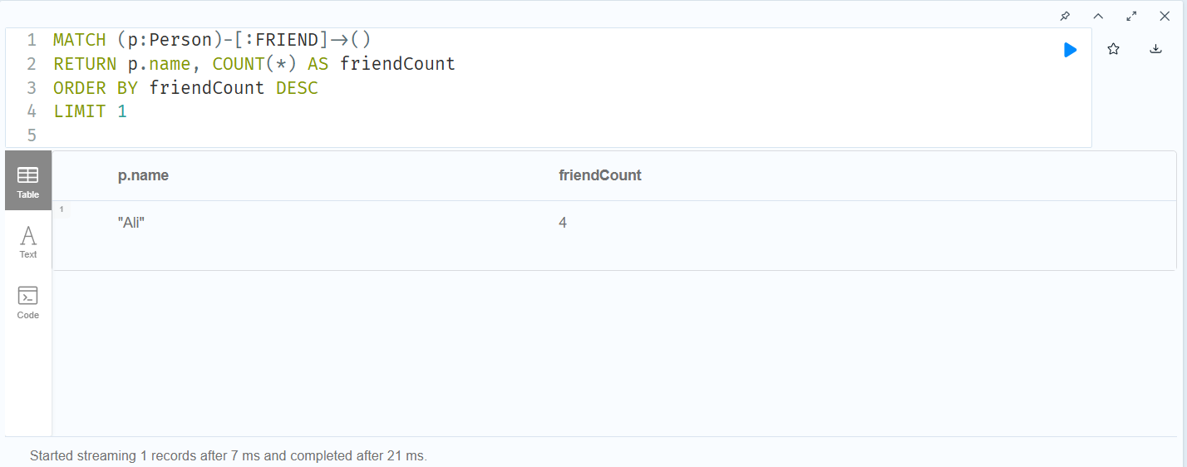

**(21) Belirli Bir Yaşa Sahip Kişiler Arasındaki Arkadaşlıkları Listeleyiniz:**

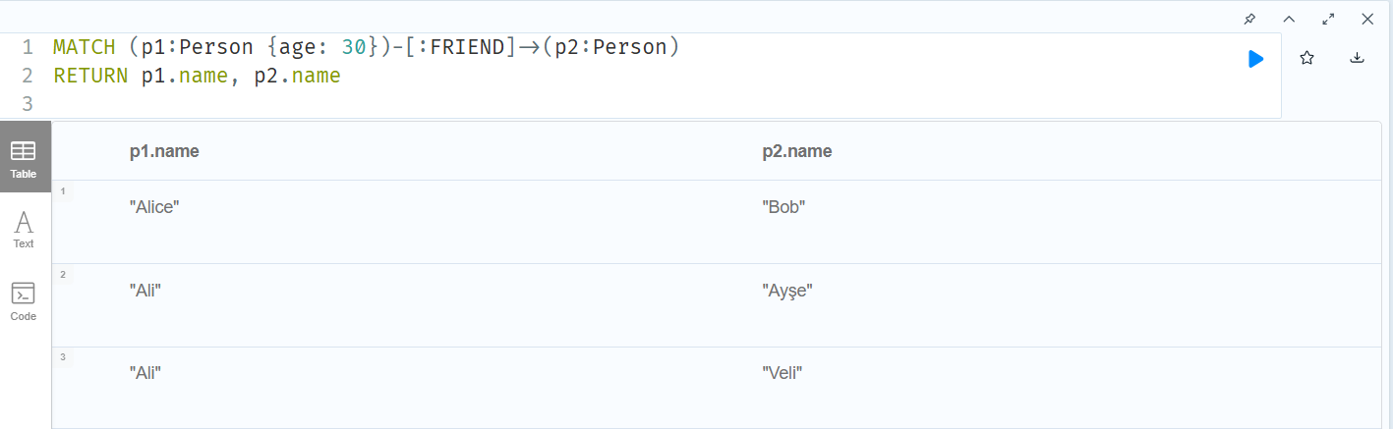

**(22) Yaşına Göre Kişilerin Sıralı Listesini Bulunuz:**

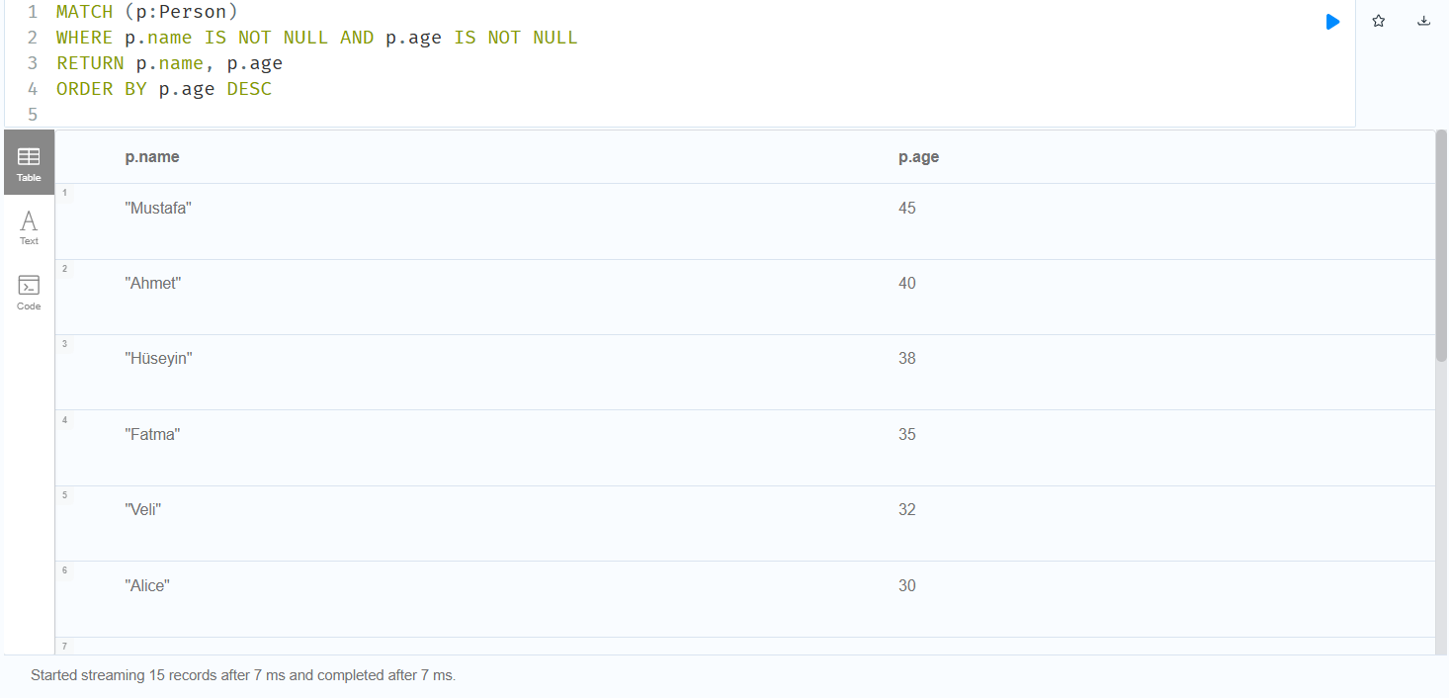

**(23) Kişiler Arasında En Uzun Süreli İş Ortaklığını Bulunuz:**

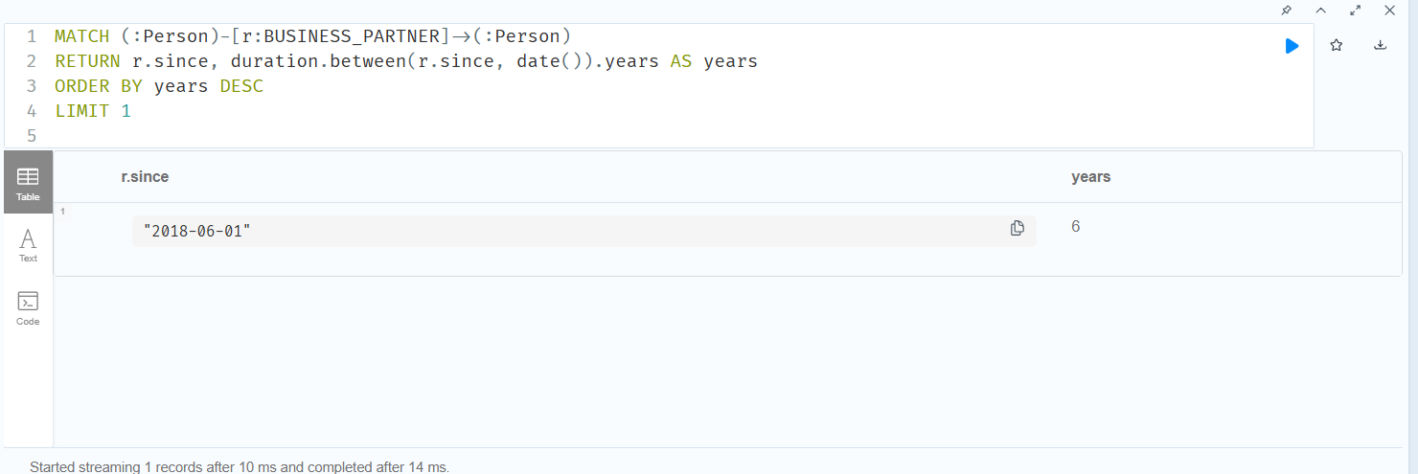

**(24) Şehirde Yaşayan Kişilerin E-posta Adreslerini Listeleyiniz:**

